

МИНИСТЕРСТВО НАУКИ И ВЫСШЕГО ОБРАЗОВАНИЯ РОССИЙСКОЙ ФЕДЕРАЦИИ

ФЕДЕРАЛЬНОЕ ГОСУДАРСТВЕННОЕ БЮДЖЕТНОЕ ОБРАЗОВАТЕЛЬНОЕ УЧРЕЖДЕНИЕ ВЫСШЕГО ОБРАЗОВАНИЯ

«МИРЭА – РОССИЙСКИЙ ТЕХНОЛОГИЧЕСКИЙ УНИВЕРСИТЕТ»

РТУ МИРЭА

**Институт**  ИКБ

09.03.02 (информационные системы и

**Специальность (направление):** технологии)

КБ-3 «Разработка программных решений и системного

**Кафедра:** программирования»

**Дисциплина:** «Алгоритмы и структуры данных»

Практическая работа на тему:

Программа по деревьям

Студент: 20.12.2024 Крашенинников М.В.

*подпись Дата инициалы и фамилия*

Группа: БСБО-16-23 Шифр: 23Б0107

Преподаватель: 20.12.2024 Филатов В.В.

*подпись дата инициалы и фамилия*

**Москва 2024 г.**

1. **Задание (вариант 7)**



1. **Термины**

1. Дерево двоичного поиска (Binary Search Tree, BST):

* Это структура данных в виде дерева, где каждый узел содержит ключ, и для каждого узла выполняется следующее условие:
* Все элементы в левом поддереве узла меньше ключа этого узла.
* Все элементы в правом поддереве узла больше ключа этого узла.
* Дерево двоичного поиска позволяет эффективно искать, вставлять и удалять элементы.

2. Список сыновей (Children List):

* Это подход, при котором каждый узел дерева хранит список всех своих дочерних узлов (сыновей).
* Такой подход используется, например, в деревьях с несколькими дочерними элементами или в специализированных структурах, где каждый узел может иметь любое количество детей.
* В контексте двоичного дерева, это может означать, что каждый узел будет содержать список из двух элементов: для левого и правого поддерева.

3. Обратный обход:

* Обратный обход — это способ обхода дерева, при котором элементы посещаются в обратном порядке по сравнению с обычным обходом. Сначала с левого поддерева, плавно переходя к правому и заканчивая корнем.

**3. Описание программы**

Основные методы:

push(const T& key):

* Этот метод добавляет элемент в дерево. Он ищет подходящее место для нового элемента, сравнивая его с текущими значениями узлов.
* Вставка происходит через рекурсивный спуск влево или вправо в зависимости от значения нового элемента.

myOperation(Tree<T>& A, const Tree<T>& B):

* Осуществляет операцию объединения двух деревьев. Сначала выполняется обход дерева B в обратном порядке (post-order), и элементы добавляются в дерево A.
* Вариант решения использует рекурсивную функцию для обхода дерева B, либо можно использовать итератор для обхода.

PARENT(const Node* node):

* Возвращает родительский узел для переданного узла node. Для этого метод выполняет обход дерева и ищет родителя.

LEFT_CHILD(const Node* node):

* Возвращает указатель на левого ребенка узла, если он существует.

RIGHT_SIBLING(const Node* node):

* Возвращает правого брата для переданного узла, если таковой существует.

LABEL(const Node* node):

* Возвращает значение узла (или пустое значение типа T, если узел не существует).

ROOT():

* Возвращает корень дерева.

printTree(const std::string& treeName):

* Выводит дерево в консоль в виде текстовой схемы, показывая родительско-дочерние связи с помощью символов "/". Для этого используется рекурсивная функция buildTreeLines.

printPostOrderByIterator(const std::string& treeName):

* Выводит дерево в обходе post-order с использованием итератора.

printPostOrderByRecursive(const std::string& treeName):

* Рекурсивно выполняет обход дерева в post-order и выводит значения узлов.

MAKENULL():

* Этот метод удаляет все узлы дерева с помощью итератора (или альтернативно с помощью рекурсивного обхода). Он очищает память, выделенную для каждого узла.

Class Iterator: Итератор используется для обхода дерева в post-order. Он работает через стек, чтобы хранить информацию о текущем узле и его потомках. Итератор позволяет проходить по дереву и получать значения узлов с помощью оператора разыменования operator*.

* **moveToNext()**: Основная логика перехода к следующему узлу в обходе. Он добавляет детей в стек для обхода и поочередно извлекает элементы.
* **operator++**: Переходит к следующему узлу в обходе.
* **operator!=**: Сравнивает два итератора, чтобы проверить, достигнут ли конец обхода.

# Скриншот работы программы

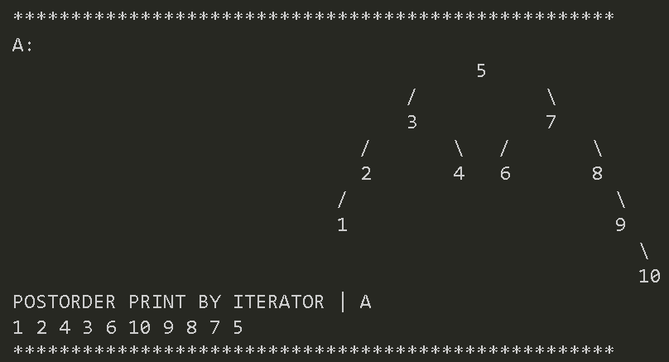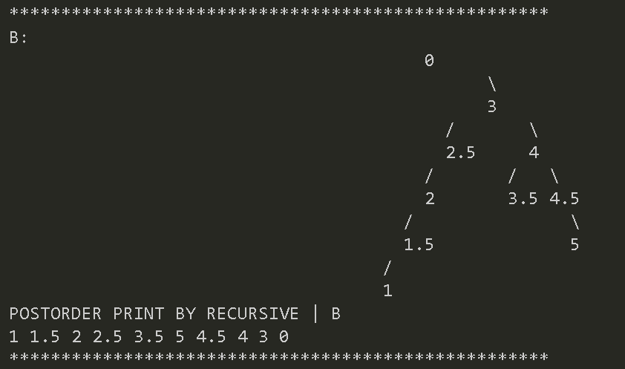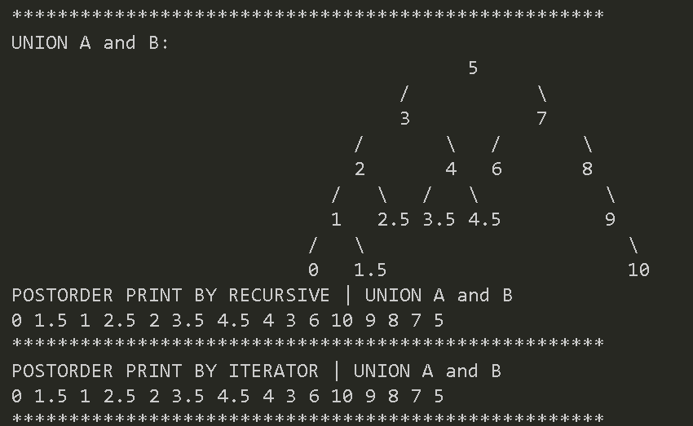

**5. Исходный код**

/* Программа по деревьям

Группа: БСБО-16-23

Студент: Крашенинников М. В.

Вариант: 7

----------------------------------------

Название дерева: Дерево двоичного поиска

Реализация дерева: Список сыновей

Обход: обратный

Операция: А = A ⋃обр. B

*/

#include <iostream>

#include <vector>

#include <stack>

#include <string>

#include <unordered_set>

#include <functional>

#include <map>

#include <sstream>

const std::string stars(52, '*');

*template* <*typename* T>

*class* Tree {

*private:*

*struct* Node {

        std::vector<Node*> children;

        T value;

        Node(const T& *v*) : value(*v*) {}

    };

    Node *LAMBDA = nullptr, *root;

*public:*

    Tree() : root(nullptr) {}

    ~Tree() { MAKENULL(); }

*class* Iterator {

*public:*

        const Node* current;

        std::stack<const Node*> nodes;

        std::unordered_set<const Node*> visited;

        Iterator(const Node* *root*) : current(nullptr) {

            if (*root*) nodes.push(*root*);

            moveToNext();

        }

        T operator*() { return current->value; }

        Iterator& operator++() {

            moveToNext();

            return *this;

        }

*bool* operator!=(const Iterator& *other*) const { return current != *other*.current; }

*private:*

*void* moveToNext() {

            while (!nodes.empty()) {

                const Node* node = nodes.top();

                if (visited.find(node) == visited.end()) {

                    visited.insert(node);

                    if (node->children.size() == 2 && node->children[1]) nodes.push(node->children[1]);

                    if (node->children.size() >= 1 && node->children[0]) nodes.push(node->children[0]);

                } else {

                    current = node;

                    nodes.pop();

                    return;

                }

            }

            current = nullptr;

        }

    };

    Iterator begin() const { return Iterator(root); }

    Iterator end() const { return Iterator(nullptr); }

    Node* PARENT(const Node* *node*) const {

        if (!root || !*node* || *node* == root) return LAMBDA;

        for (Iterator it = begin(); it != end(); ++it) {

            const Node* current = it.current;

            if (!current) continue;

            for (const Node* child : current->children) {

                if (child == *node*) {

                    return const_cast<Node*>(current);

                }

            }

        }

        return LAMBDA;

    }

    Node* LEFT_CHILD(const Node* *node*) const {

        return (!root || !*node* || *node*->children.empty()) ? LAMBDA : *node*->children[0];

    }

    Node* RIGHT_SIBLING(const Node* *node*) const {

        if (!root || !*node*) return LAMBDA;

        Node* parent = PARENT(*node*);

        if (!parent) return LAMBDA;

        if (parent->children.size() == 2 && parent->children[0] == *node*) {

            return parent->children[1];

        }

        return LAMBDA;

    }

    T LABEL(const Node* *node*) const { return !*node* ? T() : *node*->value; }

    static Tree<T> CREATE(Node*& *node*, Tree<T>& *T1*, Tree<T>& *T2*) {

        Tree<T> newTree;

        if (!*node*) return newTree;

        newTree.root = *node*;

        if (*T1*.root) *node*->children.push_back(*T1*.root);

        if (*T2*.root) *node*->children.push_back(*T2*.root);

*T1*.root = *T2*.root = nullptr;

        return newTree;

    }

    Node* ROOT() const { return root; }

*void* push(const T& *key*) {

        if (!root) {

            root = new Node(*key*);

            return;

        }

        Node* current = root;

        while (true) {

            if (*key* < current->value) {

                if (current->children.empty()) current->children.resize(2, nullptr);

                if (!current->children[0]) {

                    current->children[0] = new Node(*key*);

                    break;

                } else {

                    current = current->children[0];

                }

            } else if (*key* > current->value) {

                if (current->children.size() < 2) current->children.resize(2, nullptr);

                if (!current->children[1]) {

                    current->children[1] = new Node(*key*);

                    break;

                } else {

                    current = current->children[1];

                }

            } else {

                break;

            }

        }

    }

    static *void* myOperation(Tree<T>& *A*, const Tree<T>& *B*) {

        std::function<*void*(const Node*)> postOrder = [&](const Node* *current*) {

            if (!*current*) return;

            if (!*current*->children.empty() ) postOrder(*current*->children[0]);

            if (*current*->children.size() == 2 ) postOrder(*current*->children[1]);

*A*.push(*current*->value);

        };

        postOrder(*B*.ROOT());

        // альтернативное решение:

        // for (auto it = B.begin(); it != B.end(); ++it) A.push(*it);

    }

*void* printPostOrderByIterator(const std::string& *treeName*) const {

        if (!root) {

            std::cout << *treeName* << " is empty :(\n";

            return;

        }

        std::cout << "POSTORDER PRINT BY ITERATOR | " << *treeName* << std::endl;

        for (*auto* it = begin(); it != end(); ++it) {

            std::cout << *it << ' ';

        }

        std::cout << std::endl << stars << std::endl;

    }

*void* printPostOrderByRecursive(const std::string& *treeName*) const {

        if (!root) {

            std::cout << *treeName* << " is empty :(\n";

            return;

        }

        std::cout << "POSTORDER PRINT BY RECURSIVE | " << *treeName* << std::endl;

        std::function<*void*(const Node*)> printRec = [&](const Node* *current*) {

            if (!*current*) return;

            if (!*current*->children.empty() ) printRec(*current*->children[0]);

            if (*current*->children.size() == 2 ) printRec(*current*->children[1]);

            std::cout << *current*->value << ' ';

        };

        printRec(root);

        std::cout << std::endl << stars << std::endl;

    }

*void* printTree(const std::string& *treeName*) const {

        std::cout << stars << std::endl;

        if (!root) {

            std::cout << *treeName* << " is empty :(\n";

            return;

        }

        std::cout << *treeName* << ":\n";

        std::function<*void*(const Node*, *int*, *int*, std::map<*int*, std::string>&)> buildTreeLines =

            [&](const Node* *node*, *int* *depth*, *int* *position*, std::map<*int*, std::string>& *levels*) {

                if (!*node*) return;

                std::ostringstream oss;

                oss << *node*->value;

                std::string value = oss.str();

                if (*levels*.count(*depth*) == 0) {

*levels*[*depth*] = std::string(*position*, ' ') + value;

                } else {

                    if (static_cast<*int*>(*levels*[*depth*].size()) < *position*) {

*levels*[*depth*] += std::string(*position* - *levels*[*depth*].size(), ' ') + value;

                    } else {

*levels*[*depth*] += value;

                    }

                }

                if (!*node*->children.empty()) {

*int* spacing = std::max(2, 6 - *depth*);

*int* leftPosition = *position* - spacing;

*int* rightPosition = *position* + spacing;

                    if (*node*->children.size() >= 1 && *node*->children[0]) {

                        if (static_cast<*int*>(*levels*[*depth* + 1].size()) < leftPosition) {

*levels*[*depth* + 1] += std::string(leftPosition - *levels*[*depth* + 1].size(), ' ') + "/";

                        } else {

*levels*[*depth* + 1] += "/";

                        }

                        buildTreeLines(*node*->children[0], *depth* + 2, leftPosition, *levels*);

                    }

                    if (*node*->children.size() >= 2 && *node*->children[1]) {

                        if (static_cast<*int*>(*levels*[*depth* + 1].size()) < rightPosition) {

*levels*[*depth* + 1] += std::string(rightPosition - *levels*[*depth* + 1].size(), ' ') + "\\";

                        } else {

*levels*[*depth* + 1] += "\\";

                        }

                        buildTreeLines(*node*->children[1], *depth* + 2, rightPosition, *levels*);

                    }

                }

            };

        std::map<*int*, std::string> levels;

        buildTreeLines(root, 0, 40, levels);

        for (const *auto*& [_, line] : levels) {

            std::cout << line << std::endl;

        }

    }

*private:*

*void* MAKENULL() {

        for (*auto* it = begin(); it != end(); ) {

            const Node* current = it.current;

            ++it;

            delete current;

        }

        root = nullptr;

        // альтернативное решение через рекурсию обратным обходом

    }

};

*int* main() {

    Tree<*double*> A;

    const *double* valuesA[10] = {5.0, 3.0, 7.0, 2.0, 4.0, 6.0, 1.0, 8.0, 9.0, 10.0};

    for (*int* i = 0; i != 10; ++i) A.push(valuesA[i]);

    A.printTree("A");

    A.printPostOrderByIterator("A");

    Tree<*double*> B;

    const *double* valuesB[10] = {0.0, 3.0, 2.5, 4.0, 2.0, 1.5, 3.5, 4.5, 5.0, 1.0};

    for (*int* i = 0; i != 10; ++i) B.push(valuesB[i]);

    B.printTree("B");

    B.printPostOrderByRecursive("B");

    Tree<*double*>::myOperation(A, B);

    A.printTree("UNION A and B");

    A.printPostOrderByRecursive("UNION A and B");

    A.printPostOrderByIterator("UNION A and B");

    return 0;

## **6. Вывод**

## Эта практика помогла мне лучше понять, как работает дерево двоичного поиска и как его эффективно обходить с помощью разных методов, таких как рекурсивный и итеративный обход. Я научился реализовывать операцию объединения деревьев и понял, как важно сохранять структуру дерева при добавлении новых элементов. Также я понял, как использовать итераторы для удобного обхода и извлечения данных из дерева. Этот опыт улучшил мои навыки в управлении деревьями и их эффективном использовании в алгоритмах.

## 7. Литература

Кормен Т. Х., Лейзерсон Ч. E., Ривест Р. L., Штайн К. — *Введение в алгоритмы*, стр. 539, Глава 12. Деревья поиска.

Хиршберг Д. С., Чьенг В. В. — *Деревья и алгоритмы на них*, стр. 186, Глава

7. Алгоритмы обхода и модификации деревьев.

Лекции и практики – преподаватель Филатов В. В.